新 书 推 荐
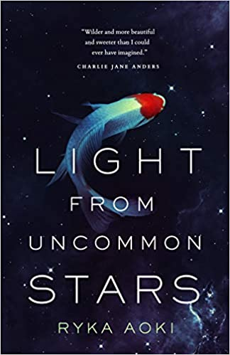
中文书名：《非凡星光》
英文书名：LIGHT FROM UNCOMMON STARS
作 者：Ryka Aoki
出 版 社：Tor
代理公司：Defiore/ANA/Lauren Li
页 数：400页
出版时间：2021年9月
代理地区：中国大陆、台湾
审读资料：电子稿
类 型：科幻小说

内容简介：

星云奖（Nebula）和雨果奖（Hugo）得主查理·简·安德斯（Jane Anders）说，《非凡星光》（Light from Uncommon Stars）比我想象的更加狂野、美丽、甜美。

青木丽卡（Ryka Aoki）的《非凡星光》的风格像是延续了《好兆头》（Good Omens）的传统，并与《通往小城的漫漫长路》（The Long Way to a Small）和《愤怒星球》（Angry Planet）发横了碰撞。在这场以加州圣加布里埃尔山谷为背景的极富挑战的欢乐冒险中，有被诅咒的小提琴、浮士德式的交易，还有对新鲜甜甜圈求爱的奇异外星人。本书是法兰克福书展期间的会议里受到最多关注的书稿之一。

静香里美（Shizuka Satomi）与魔鬼做了一个交易：为了逃避诅咒，她必须诱导七个小提琴天才，促使他们为了成功与魔鬼交易灵魂。她已经成功完成了6场交易。

年轻的卡特里娜·阮（Katrina Nguyen）是一个变性人，她的音乐天赋一下子就引起了静香的注意，静香相信自己距离诅咒解除只有一步之遥。她已经找到了最后一名人选。

但是，在一家甜甜圈店里，它就位于圣加布里埃尔山谷一条熙熙攘攘的高速公路旁，静香遇到了退休的星际飞船船长、星际难民、四个孩子的母亲兰川（Lan Tran）。静香没有时间心动或在咖啡馆里约会，因为她的灵魂正命悬一线，但是兰善良的微笑和像星星一样的眼睛足以重新定义一个灵魂的价值。又或许，即便一个像甜甜圈一样小的温暖物品，就足以打破宛如加利福尼亚海岸线那么巨大的诅咒。

随着这三个女人的生活被偶然和命运纠缠在一起，一个关于魔法、身份、诅咒和希望的故事开始了，她们找到了一个值得穿越宇宙去寻找的家庭。

作者简介：

丽卡·青木（Ryka Aoki）是康奈尔大学（Cornell University）毕业的研究生、诗人、作家和作曲家，她因“投入言论自由和艺术表达，作为变性人，积极追求自我价值，享有知名度和幸福感”而受到加利福尼亚州参议院的表彰。她还获得美国诗人学会（Academy of American Poets）颁发的大学奖（University Award）。
​

谢谢您的阅读！
请将反馈信息发至：李文浩（Lauren Li）
安德鲁·纳伯格联合国际有限公司北京代表处
北京市海淀区中关村大街甲59号中国人民大学文化大厦1705室
邮编：100872
电话：010-82449901
传真：010-82504200
Email：Lauren@nurnberg.com.cn
网址：http://www.nurnberg.com.cn
微博：http://weibo.com/nurnberg
豆瓣小站：http://site.douban.com/110577/
微信订阅号：ANABJ2002

